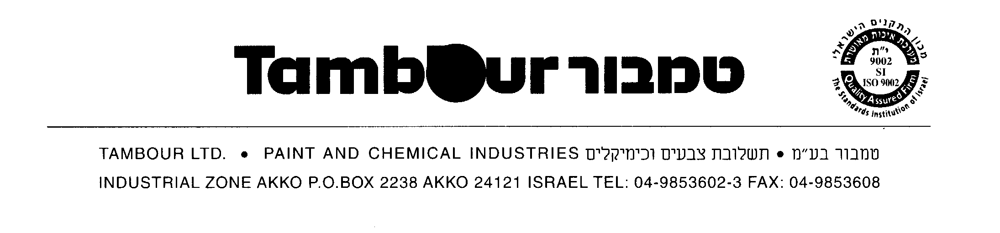

Системы защиты железобетонных конструкций:
- Система покрытия.
Наименование | Толщина покрытия | % сухого по объему | Толщина мокрого | Литр, на м²
Эпикаталак | 25 | 44 | 57 | 0,063
Эпитамарин  солекоут серый | 150 | 74 | 203 | 0,225
Тамагласс супер | 50 | 52 | 96 | 0,107
Всего | 225
Цена 1 м²= $3,60
Срок службы – не менее 13 лет.
- Система покрытия
Наименование | Толщина покрытия | % сухого по объему | Толщина мокрого | Литр, на м²
Эпикаталак | 25 | 44 | 57 | 0,063
Афраластик | 225 | 95 | 237 | 0,263
Тамагласс супер | 50 | 52 | 96 | 0,107
Всего | 300
Цена 1м²=$4,70
Срок службы – не менее 13 лет
Изучив характер окрашиваемых поверхностей, специалисты сочли достаточным заложить 10% потерю краски при окрашивании.
Для обеих систем необходима струйно-абразивная предварительная обработка поверхности.
- Аналоги выполненных работ.
-мост Александра Невского (Санкт-Петербург)
– мост «Ноф Ям» – Израиль
– мосты и транспортные сооружения в кантоне ORI – Швейцария
– футбольный стадион – Нигерия
– здание министерства обороны – Израиль
– торговый центр «Лев Дзенгоф» – Тель-Авив Израиль
– покрытия на многочисленных бетонных полях промышленных предприятий
–различные мосты и путепроводы Израиля (через р.Иордан, Яркон, Непев)
– здание элеватора – Хайфа.

Руководитель проекта: Т.С.Жукова

